Kontaktnetz FU – lettre d’information n° 154 – mars 2017

Passau, im März 2017

Liebe Kolleginnen und Kollegen,

heute erhalten Sie die lettre d’information n° 154 des „Kontaktnetzes FU“.

Wie üblich ist jede Art der Rückmeldung auf diese lettre d’information willkommen.
Sie dürfen das Kontaktnetz auch gerne an interessierte Kolleginnen und Kollegen weiterempfehlen.
(Aufnahme ins Kontaktnetz unter Angabe Ihrer Schul- und evtl. Privatadresse per E-mail an: k.jopp-lachner@uni-passau.de).

Alle bisher erschienen lettres d’info können Sie auf der Französisch-Website der Uni Passau herunterladen.
Auf der Suche nach Materialien und Tipps dürfen Sie sich auch gerne direkt an mich wenden.

Meilleures salutations

Karlheinz Jopp-Lachner

Inhalt:

- Les citations, les histoires drôles ... et les images du mois (passé)

- Urgent! – (mehr oder weniger) Dringende Anliegen und aktuelle Anfragen
- Le Français à Passau – Französisch an der Uni Passau – Fachdidaktik als « Relais-Station » zwischen Universität und schulischer Praxis
  - Materialien zur Sprachenberatung
  - RLFB, SchiLF
- J’y vais! - formations continues et autres manifestations – Fortbildungen und andere Veranstaltungen
- Infos et liens utiles – Nützliche Informationen und Linktipps
- Médias – Fernsehtipps u.a.
- Livres, revues - Bücher, Zeitschriften
- Logiciels - Software

Pour vos cours de français - Unterrichtsmaterialien und - ideen
  - Concours
  - Les Petits Citoyens
  - Quelques sites intéressants
  - Weblettres
  - Le point du FLE

I. En vrac - Hinweise von KollegInnen

les citations , …

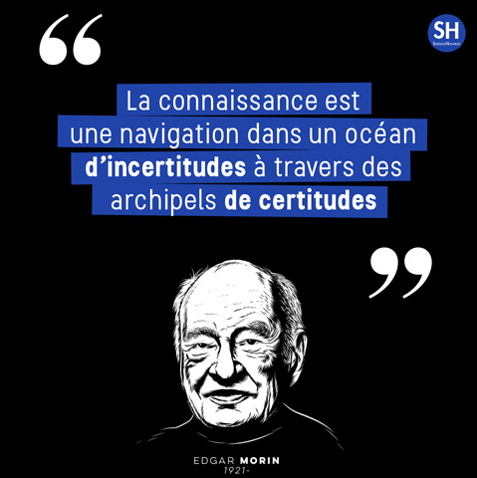

les histoires drôles …

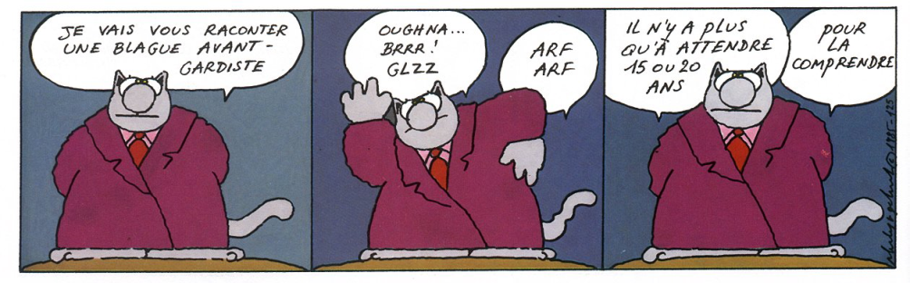

Le comble
* Quel est le comble de la peur?
– Reculer devant une pendule qui avance!
* Quel est le comble pour un jockey?
– Être à cheval sur les principes.
* Quel est le comble pour un dentiste?
– Extraire une racine carrée.
* Quel est le comble du magicien?
– Oublier sa baguette chez le boulanger
* Quel est le comble pour un serrurier?
– C’est d’être sous les verrous!
* Quel est le comble de l’avarice?
– Regarder la messe à la télé et la fermer quand on passe la quête!

Quelque part en Europe. Un Français, un Américain et une fort jolie Norvégienne sont assis dans le même compartiment du train qui roule depuis 90 minutes…
Soudain, le train entre dans un tunnel et plonge le compartiment dans l’obsucurité toale car les lumières ne fonctionnent pas. On entend alors un bruit de bisou immédiatement suivi d’un bruit de gifle.
À la sortie du tunnel, le Français et la Norvégienne sont assis comme si de rien n’était mais l’Américain se tient la tête à deux mains, visiblement sonné.
L’Américain se dit :
Le Français a dû embrasser la Norvégienne, elle a cru que c’était moi et elle m’a collé un pain.
La Norvégienne pense :
L’Américain a du vouloir m’embrasser. Il s’est trompé et a embrassé Le Français qui n’a pas apprécié.
Le Français se dit :
Au prochain tunnel, je refais le bruit du bisou pour donner une autre claque à l’Américain!

Jean va faire des courses. Il se retrouve à la caisse avec un grand baril de lessive. La caissière qui reconnaît Jean veut avoir un petit mot gentil et lui demande s’il a beaucoup de linge à laver…
Jean répond :
– Oh non, c’est pour laver mon chien !
– Mais tu ne devrais pas utiliser de la lessive comme ça pour laver ton chien ! Tu vas le rendre malade, et peut-être même qu’il en mourra…
Mais Jean ne s’en laisse pas imposer. Il paie sa boite de lessive et s’en va. Une semaine plus tard, Jean revient au supermarché pour acheter des bonbons.
La caissière lui demande alors :
– Et puis, Jean, comment va ton chien ?
– Oh, il est mort.
La caissière essaie de compatir mais ajoute quand même :
– Tu vois, tu n’aurais pas dû utiliser de la lessive pour le linge. Il ne l’a pas supporté.
– Je ne pense pas que c’est la lessive qui l’a tué…
– Ah bon, et qu’est-ce que ça serait d’après toi ?
– Je pense que c’est le cycle d’essorage…

Test Mental

Les exercices pour le cerveau sont aussi importants que les exercices corporels pour se maintenir en santé. En vieillissant, il est important d’être alerte et vif mentalement.
Le dicton dit : « non utilisé, on le perd » ; et c’est valable pour le cerveau également.
Le test qui suit vous permettra d’évaluer, en toute intimité, votre degré d’intelligence et vous confirmer si vous avez commencé à en perdre (de l’intelligence! ). Faut pas tricher et lire la réponse avant d’y répondre.
OK, relaxez, prenez une position confortable…
On commence.
1. Qu’est-ce que vous mettez dans un « toaster » ?
————————————————————
Réponse : » du pain « . Si vous avez dit des rôties, ou des toasts, vous êtes aussi bien d’arrêter ici, et allez faire autre chose. Si vous avez répondu « du pain », vous pouvez passer à la question suivante.
2. Dites le mot « fait » cinq fois. Épelez le mot « fait ».
Que boivent les vaches ?
————————————————————
Réponse : Les vaches boivent de l’eau. Si vous avez dit du lait, de grâce ne passez pas à la question suivante. Votre cerveau est sans contredit surchargé et pourrait surchauffer. Si vous avez répondu, « de l’eau », passez à la question No. 3.
3. Si une maison rouge est faite de briques rouges et qu’une maison bleue est faite de briques bleues et qu’une maison rose est faite de briques roses et une maison noire est faite de briques noires, une serre verte est faite de quoi ?
————————————————————
Réponse : Les serres sont faites de vitre. Si vous avez répondu avec « des briques vertes », il est surprenant que vous soyez rendu ici dans le test. Si vous avez répondu « avec de la vitre », bravo, vous pouvez continuer.
4. Il y a vingt ans, un avion vole à 20,000 pieds au-dessus de l’Allemagne. Si vous vous souvenez bien, l’Allemagne de cette période était politiquement divisée : Allemagne de l’Ouest et Allemagne de l’Est.
En tout cas, durant l’envolée, DEUX moteurs lâchent. Le pilote, réalisant que le dernier moteur n’en menait pas large, décide d’appliquer la procédure d’atterrissage d’urgence. Malheureusement le dernier moteur lâche avant, et l’avion s’écrase dans la zone hors limites entre l’Allemagne de l’Ouest et l’Allemagne de l’Est. Où est-ce que vous allez enterrer les survivants ?
– Allemagne de l’Ouest ou Allemagne de l’Est ou dans la zone hors limites ?
————————————————————
Réponse:
Ben voyons donc, on n’enterre pas des survivants. Si vous avez dit quoi que ce soit d’autre, vous êtes dans les patates et vous ne devriez jamais tenter une opération de secours lors d’un écrasement d’avion. Vos efforts ne seraient pas appréciés. Si vous avez répondu « N’enterrez pas les survivants », vous pouvez continuer.
5. Sans utiliser la calculatrice
– Vous conduisez un autobus de Montréal jusqu’à Rimouski, dans le Bas du Fleuve. À Montréal, 17 personnes embarquent dans l’autobus. À Drummondville, six personnes débarquent et neuf autres personnes embarquent. Rendu à Québec, trois personnes débarquent et cinq personnes embarquent. À Rivière du Loup, six personnes débarquent et trois embarquent. Vous arrivez finalement à Rimouski.
Quel était le nom du chauffeur d’autobus?
————————————————————
Réponse: Bonté divine ! Mais c’était vous…. relisez la première ligne.

… et les images du mois (passé):
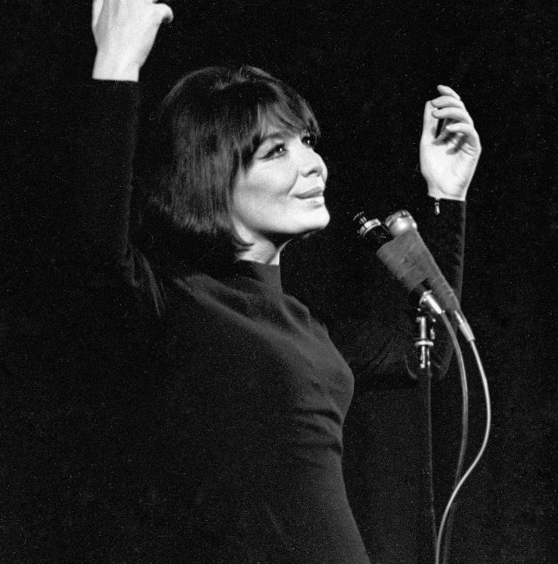
Juliette Gréco fête ses 90 ans ce 7 février ! En 1986, elle était venue se raconter sur France Culture avec beaucoup de mordant et d'autodérision : son enfance, ses débuts artistiques, ses rencontres, le bistrot Le Tabou, le Paris de sa jeunesse enfin, ville alors de tous les possibles.
https://www.franceculture.fr/musique/juliette-greco-jetais-entierement-pourrie-des-choses-les-plus-belles-du-monde-et-je-marchais

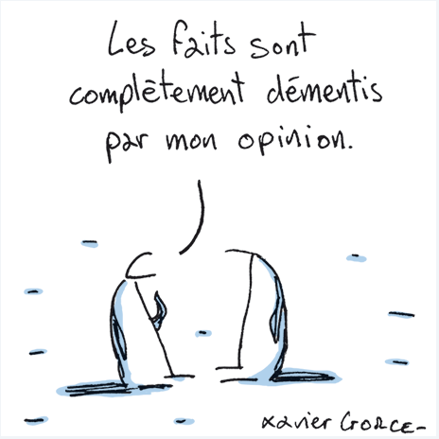
Le Monde, 17-02-2017

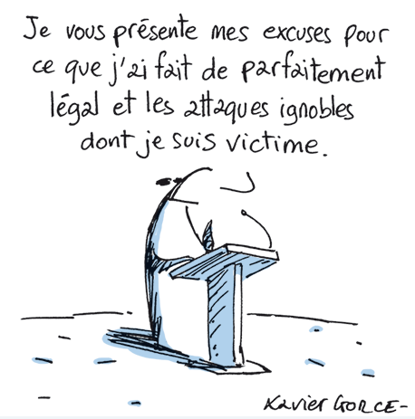

Le Monde, 7-2-2017

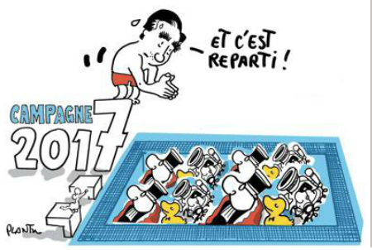
Le Monde, 8-2-2017

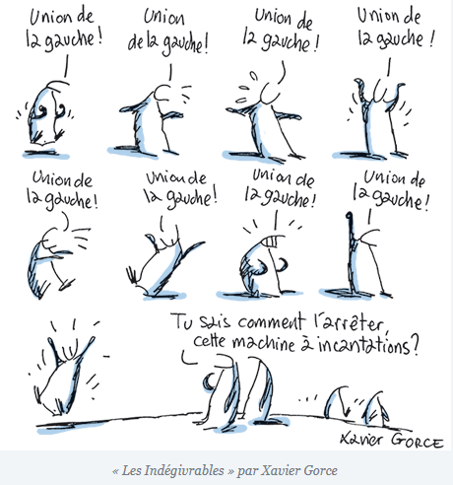
Le Monde, 21-02-2107

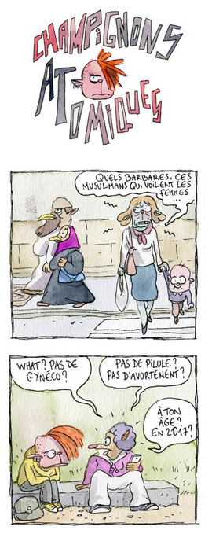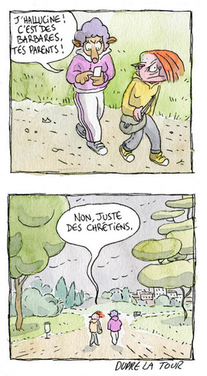
http://abonnes.lemonde.fr/bande-dessinee/article/2017/02/09/champignons-atomiques-episode-31_5076846_4420272.html

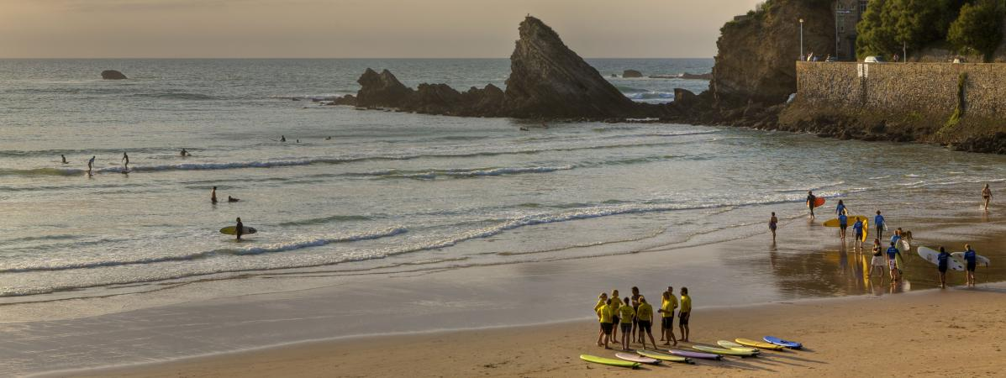

La Côte des Basques à Biarritz désignée plus belle plage de France par TripAdvisor
http://www.francetvinfo.fr/replay-radio/voyage-et-decouvertes/la-cote-des-basques-a-biarritz-designee-plus-belle-plage-de-france-par-tripadvisor_2069013.html#xtor=EPR-749-[NLbestofhebdo]-20170225-[content1]

Le site de réservation de voyage a établi mercredi le classement des plus belles plages, basé sur l'avis de ses internautes. La Côte des Basques a été élue plus belle plage française.

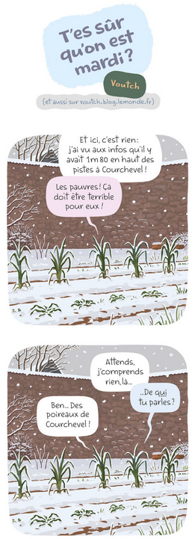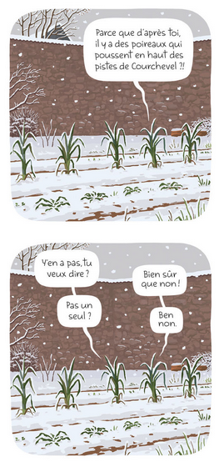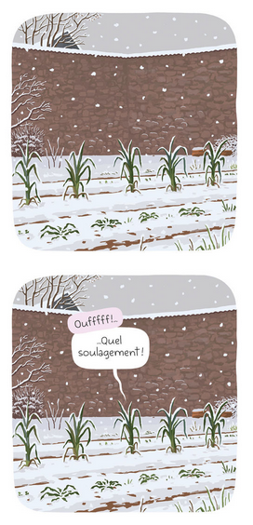

http://abonnes.lemonde.fr/bande-dessinee/article/2017/01/31/t-es-sur-qu-on-est-mardi-episode-30_5071925_4420272.html

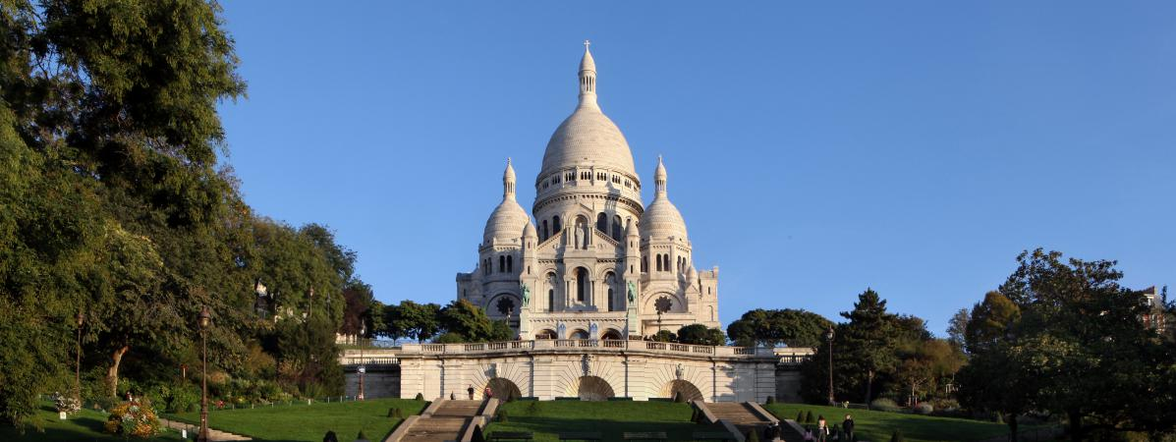“Affreux", "disproportionné"... Un Parisien propose à la mairie de raser le Sacré-Cœur
http://www.francetvinfo.fr/france/ile-de-france/paris/affreux-disproportionne-un-parisien-propose-a-la-mairie-de-raser-le-sacre-coeur_2068737.html#xtor=EPR-749-[NLbestofhebdo]-20170225-[content7]

Sur la plateforme de budget participatif de Paris, un habitant a proposé de détruire la basilique du Sacré-Cœur de Montmartre, pour rappeler la mémoire de la Commune de Paris. Mais la mairie a répondu : c'est impossible.

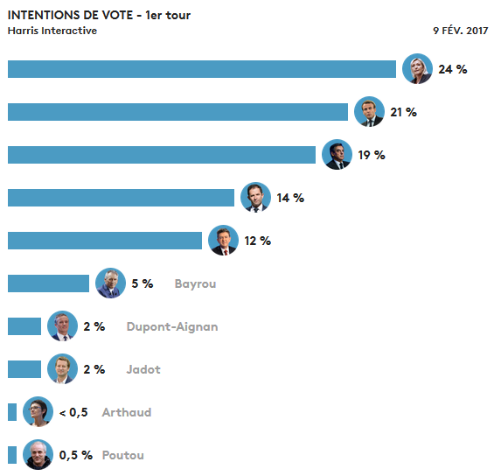
http://www.francetvinfo.fr/politique/emmanuel-macron/election-presidentielle-fillon-distance-par-le-pen-et-macron-selon-un-sondage-harris-interactive-pour-france-televisions_2054031.html#xtor=EREC-38-[L%27Emission%20politique%20-%20Invit%E9e%20:%20Marine%20Le%20Pen%20]-20170209-[Vignette]
François Fillon arrivera-t-il à se qualifier pour le second tour de l'élection présidentielle ? A deux mois et demi du scrutin, les choses sont évidemment très loin d'être faites. Mais si le premier tour avait lieu dimanche prochain, l'ancien Premier ministre serait battu, en ne recueillant que 19% des voix, selon un sondage Harris Interactive pour France Télévisions, publié jeudi 9 février.
Alors que son nom est au cœur d'une enquête préliminaire pour détournement de fonds publics, abus de biens sociaux et recel de ces délits, ouverte le 25 janvier par le parquet national financier, François Fillon est distancé par Marine Le Pen (24%) et par Emmanuel Macron (21%). Derrière, Benoît Hamon recueille 14% des intentions de vote, devant Jean-Luc Mélenchon (12%). François Bayrou, s'il était candidat, obtiendrait 5% des voix. Aucun autre candidat testé (Nicolas Dupont-Aignan, Yannick Jadot, Philippe Poutou et Nathalie Arthaud) ne recueillerait plus de 2% des voix.

Urgent! – (mehr oder weniger) Dringende Anliegen und aktuelle Anfragen

Nutzen Sie die Gelegenheit, interessante Informationen und Ihre (möglichst konkreten) Anfragen über das Kontaktnetz weiterzugeben!
Senden Sie einfach eine Nachricht an: k.jopp-lachner@uni-passau.de

> zurück zum Inhalt

- Le Français à Passau – Französisch an der Uni Passau - Fachdidaktik als « Relais-Station » zwischen universität und schulischer Praxis

Materialien zur Sprachenberatung auf CD-Rom
(laufend aktualisiert)
Sie können bei mir (für 2,50 Euro + 2,50 Euro Versandkosten) die folgende CD-Rom bestellen:

„Le français - pourquoi? –
Materialien für eine Informationsveranstaltung
zum (Markt-)Wert des Französischen“
(vgl. auch meinen Vortrag zur Sprachenwahl
„Moderne Fremdsprachen – Brücken in die Zukunft“)

Inhalt:
- Frankreich
- als Reiseland
- als unser wichtigster Nachbar und politischer Partner
- als unser wichtigster Handelspartner (Statistiken)
- als Kulturland
- Französisch
- als Bildungssprache
- als Brückensprache
- als Wissenschaftssprache
- als internationale Verkehrssprache (Francophonie)
- als Zusatzqualifikation in vielen Berufen
- an der Uni Passau
- oder Latein?
- Dt.-frz. Sprachenpolitik – Förderung der Sprache des Nachbarn
- Vorträge, (Power-Point-) Präsentationen
- Grafiken
- Verschiedenes (DELF-DALF, Europäischer Referenzrahmen u.a.)

RLFB, SchiLF
Zu folgenden Themen kann ich Fortbildungsveranstaltungen oder Vorträge anbieten (Stand: Januar 2014)

(1) | Schüleraktivierung durch spielerische Elemente im Französischunterricht
(2) | Schüleraktivierende Unterrichtsformen im Französischunterricht
(3) | Images déclencheuses (1) - Schüleraktivierender Einsatz von Bildmaterial im Französisch-unterricht
(3a) | Images déclencheuses (2) - Schüleraktivierender Einsatz von Videomaterialien im Französischunterricht
(4) | Littérature d‘enfance et de jeunesse - Bücherkiste, methodische Anregungen, Unterrichts-materialien
(5) | Réveillez-vous, le virus tue encore! - Anregungen zur Behandlung einer (lebens)wichtigen Themas im Französischunterricht
(6) | Malika Secouss, Titeuf et les autres – Schüleraktivierender Einsatz von bandes dessinées im Französischunterricht
(7) | BD, littérature de jeunesse, histoires drôles, images déclencheuses - trop belles pour la grammaire? - Grammatik integrativ
(8) | En avant la zizique - Vom Chanson zum Musikvideoclip
(9) | Sale(s) temps - nichts zu lachen im Grammatikunterricht ?
(10) | Le français avec les histoires drôles - Witze im Französischunterricht. Textsammlung mit methodischen Vorschlägen
(11) | La communication orale en classe de français - Mündlichkeit und mündliche Prüfungen im Französischunterricht
(12) | BD, Video, Multimedia – Medieneinsatz zur Förderung mündlicher Kompetenzen im FU
(13) | Hors ligne et en ligne – le français en salle multimédia
(14) | Allemagne, sœur blafarde – Das Deutschlandbild im modernen französischen Chanson  (Vortrag mit Hörbeispielen und Musikvideoclips)
(15) | De la Grande Sophie au Grand Corps Malade (en passant par Disiz la peste): la chanson francophone se porte (très) bien – kompetenz- und inhaltsorientierter FU mit aktuellen Chansons und Musikvideoclips
(16) | Moderne Fremdsprachen – Brücken in die Zukunft  (Vortrag mit Power-Point Präsentation zur Sprachenwahl am Gymnasium)
(17) | Eierlegende Wollmilchsäue auf C2-Niveau? - Fremdsprachenlehrerbildung und die (mögliche) Rolle der Ausbildung am Sprachenzentrum. Bemerkungen aus der Perspektive des Sprachlehrers und FS-Didaktikers (Vortrag mit Power-Point-Präsentation)
(18) | Les plus courts sont les meilleurs: motivierende Spracharbeit mit Werbespots, dessins animés  und Kurzfilmen (Atelier im Multimediaraum)
(19) | Der Sprachenlerner als „intermédiaire linguistique et culturel“ - Sprachmittlung im Französischunterricht (1) (Vortrag/Atelier)
(19a) | Der Sprachenlerner als „intermédiaire linguistique et culturel“ - Sprachmittlung im Französischunterricht (2): Sprachmittlungsaufgaben erstellen und bewerten (Vortrag/Atelier)
(20) | La pub - créatrice de désirs. Inhalts-, kompetenzorientierte und multimediale Arbeit bei der Auseinandersetzung mit einem „notorisch heißen Bereich“ (Atelier u.a. mit Werbeclips, Zeitungsanzeigen und Chansons)
(21) | Interkulturelles Lernen mit Videos (Vortrag/Atelier)
(22) | Grammatik in Zeiten der Kompetenzorientierung
(23) | Femmes indignes – fils de Boches: les tondues et les enfants franco-allemands –  Ein (Rück-)Blick auf ein schwieriges Kapitel deutsch-französischer Geschichte (mit Anregungen und Materialien für den Unterricht)
(24) | Wortschatzerwerb und Wortschatzarbeit im kompetenzorientierten Französischunterricht
(25) | „Qu’est-ce qu’ils ont fait, mon Dieu?“ – Les attentats en France, la République et ses enfants désintégrés
(26) | Le drapeau tricolore en rupture de stock: radicalisations, peurs, états d’urgence – la République en temps de guerres (Überlegungen und Materialien für die Behandlung eines aktuellen, schwierigen und komplexen Themas im FU)

Anfragen bitte an : k.jopp-lachner@uni-passau.de

> zurück zum Inhalt

- J’y vais! - formations continues et autres manifestations – Fortbildungen und andere Veranstaltungen

- 11.März 2017: VdF-Tagung Erlangen

- 20.Juli 2017: RLFB Uni Passau
« Les moyens linguistiques en action – Grammatik und Wortschatz im kompetenzorientierten Französischunterricht »

> zurück zum Inhalt

- Infos et liens utiles – Nützliche Informationen und Linktipps
(vgl. auch „Pour vos cours de français - Unterrichtsmaterialien und – ideen“)

      - Actualité / société
      - Pédagogie – Education
      - Langue(s)
      - Francophonie
      - Littérature - Culture
- chanson – infos et nouveautés
- cinéma
      - Histoire et géographie
      - France-Allemagne-Europe

- Actualité / société

> zurück zum Inhalt

- Pédagogie – Education

Egalité Filles- Garçons

L'Ecole sommée de faire avancer l'égalité filles – garçons
http://www.cafepedagogique.net/lexpresso/Pages/2017/02/23022017Article636234278939907036.aspx
"Les garçons apprennent à l'école à défier l'autorité et à s'affirmer. Les filles à se soumettre. Les enseignants doivent prendre conscience des stéréotypes à l'oeuvre". Le 22 février, Danielle Bousquet, présidente du Haut Conseil à l'Egalité entre les femmes et les hommes (HCE) a clairement demandé à l'école de s'investir davantage dans le combat pour l'égalité. Pour le HCE cela passe par un net effort de formation initiale et continue. Problème : la demande de formation est faible. L'Ecole peut-elle porter ce changement de valeurs ?

Vers une culture de l’égalité filles-garçons à l’Ecole ?
http://www.cafepedagogique.net/lexpresso/Pages/2017/02/23022017Article636234278926000786.aspx
L’Ecole peut-elle devenir le lieu où apprendre à construire ensemble l’égalité entre filles et garçons ? Assurément pour Claire Berest, enseignante au lycée de l’Iroise à Brest, qui travaille concrètement à tisser cette culture de l’égalité. En tant que professeure de lettres, elle mène des projets divers pour combattre avec les élèves les stéréotypes de sexe ou les déterminismes d’orientation. En tant que « référente mixité » de son établissement, elle anime un groupe de travail avec ses collègues pour élaborer une charte de l’égalité entre filles et garçons susceptible d’interroger les comportements dans la cité scolaire. Eclairages sur les défis à relever, essentiels, et les actions menées, transférables…

L'égalité filles - garçons, c'est bon pour les garçons !
http://www.cafepedagogique.net/lexpresso/Pages/2017/02/23022017Article636234278914282036.aspx
La mode médiatique serait plutôt au retour des écoles non mixtes et à la séparation entre filles et garçons. Pourtant, en dehors de ses vertus sociales et politiques, la mixité a tendance à améliorer les résultats scolaires et particulièrement ceux des garçons. C'est ce que montrent plusieurs travaux, y compris l'Insee...
Les stéréotypes sexuels facteurs de décrochage
http://www.cafepedagogique.net/lexpresso/Pages/2017/02/23022017Article636234278888032036.aspx
" Les élèves qui adhèrent le plus aux stéréotypes sexuels sont ceux qui décrochent le plus. Par conséquent, les chances de réussite scolaire s’améliorent quand on diminue les références aux stéréotypes sexuels chez les jeunes". C'est ce qu'affirme chiffres à l'appui, le Réseau Réussite de Montréal, un organisme qui lutte pour la persévérance scolaire.

Webinaire : Le numérique et son impact sur l'enseignement des langues
http://www.cafepedagogique.net/lexpresso/Pages/2017/02/23022017Article636234278873188286.aspx
Le programme
"Les technologies numériques mettent une multitude de documents à disposition des apprenants et des enseignants, elles peuvent susciter de nouvelles formes de communication qui enrichiront les apprentissages, elles permettent de créer des scénarios pédagogiques diversifiés porteurs d'innovation et contribuent à renouveler la relation enseignant-apprenant en particulier au niveau de l'accompagnement. Elles peuvent aider à gérer l'hétérogénéité de niveau des apprenants et offrent l'occasion de dépasser les murs de la "classe". La revue Alsic organise le 28 mars un webinaire ouvert aux enseignants de langues qui donnera un aperçu de l'éventail des possibilités qu'offre le numérique en mettant systématiquement en avant la plus-value pédagogique que peuvent apporter des solutions technologiques. Le webinaire "valorisera des initiatives qui sont solidement appuyées sur une réflex ion didactique et qui ont fait leurs preuves ouvrant ainsi vers un approfondissement de questions-clés que se posent les enseignants de langues confrontés au numérique". Découvrez le riche programme en ligne.

> zurück zum Inhalt

- langue(s)

Ressources sur la langue française
http://www.culture.gouv.fr/culture/dglf/ressources/

Banque de dépannage linguistique
http://66.46.185.79/bdl/presentation.html

Aide scolaire en grammaire
http://www.aidenet.eu/

Tolérances grammaticales et orthographe recommandée
- http://lamaisondesenseignants.com/index.php?action=afficher&id=1001&rub=31
- http://www.orthographe-recommandee.info/
- http://www.nouvelleorthographe.info/

Prédicat : Les instits s'en sortent....
http://www.cafepedagogique.net/LEXPRESSO/Pages/2017/02/08022017Article636221354895367865.aspx
" Depuis l’apparition du prédicat dans la terminologie à enseigner, j’ai dû revoir la démarche d’analyse fonctionnelle des phrases et, aussi, revoir la présentation que nous en faisons sur les cahiers et au tableau : fallait-il encadrer, souligner, entourer, adopter un code couleur ? J’ai essayé des choses en début d’année, en m’inspirant de ce que j’avais trouvé sur les sites de nos collègues québécois qui enseignent le prédicat depuis longtemps. Vers novembre, j’ai un peu ajusté le codage parce que les acronymes se télescopaient dans la page". On vous laisse découvrir le résultat sur le site de Charivari. Le prédicat, les enseignants s'en sortent...
La moitié des jeunes européens apprennent deux langues vivantes au collège
http://www.cafepedagogique.net/lexpresso/Pages/2017/02/24022017Article636235179036106053.
59% des collégiens européens apprennent deux langues vivantes étrangères. Et près de 100% en apprend au moins une. C'est ce qu'annonce Eurostat. La France se situe dans la moyenne européenne. En Italie, Pologne, Portugal et Suède tous les collégiens apprennent deux langues vivantes étrangères. L'anglais reste de loin la première langue vivante enseignée en Europe puisqu'elle touche 98% des collégiens. Le français vient en second rang avec 34% des collégiens. Le français est la seconde langue étrangère étudiée en Italie, Espagne, Grèce, Pays Bas, Portugal et Roumanie.

> zurück zum Inhalt

- Francophonie

- Littérature et culture

Toute la littérature française en ebooks gratuitement
http://www.gutenberg.org/browse/languages/fr
Près de 40 000 ebooks gratuits, au format html ou Epub ou encore Kindle. Avec ou sans les images. Et tout cela gratuitement ? C'ets ce que propose depuis des années le Projet Gutenberg. Les grands classiques de la littérature française sont tous là. Mais le projet a aussi numérisé des ouvrages rares qui intéressent d'autres disciplines, le Dictionnaire de Viollet le Duc par exemple avec toutes ses images.

Najat Vallaud-Belkacem : Une autobiographie française
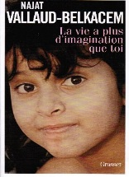
http://www.cafepedagogique.net/lexpresso/Pages/2017/02/27022017Article636237770205040039
"Longtemps je me suis trompée en cherchant à me fondre dans le moule., à être presque sans histoire personnelle. Maintenant je sais : si la diversité fait silence..., comment y croire encore ?". Si l'ouvrage de N Vallaud-Belkacem se veut autobiographique c'est une chronique politique. Le vrai sujet c'est la France et l'action politique. A quelques mois des élections législatives, où elle se présentera à Villeurbanne, la ministre de l'éducation nationale raconte "sa" France plus que sa personne..

CHANSON

musique de la semaine
http://www.musique-de-la-semaine.eu/index.html

rfi Musique
http://www.rfimusique.com/
RFI la sélection du mois
Chaque mois, une sélection de nouveautés musicales (tendances world, françaises et francophones), unique et représentative de la diversité musicale de RFI, est faite ...
Tour de France
http://www.le-tour.net
http://www.facebook.com/pages/Disco-Tour-de-France-DJ-Thomas-Bohnet/202864076431648

Deezer
http://www.deezer.com/de/search/
Deezer: Ein Jahr lang 20 Millionen Songs gratis hören.
Spotify sollte sich warm anziehen - nicht nur wegen der eisigen Temperaturen draußen, sondern auch wegen Deezer. Auf der Online-Musik-Plattform hören Sie 20 Millionen Songs ein Jahr lang gratis - so oft, so lange und wann Sie wollen.
Französische Chansons per Mail als MP3 Dateien

Das Chansonarchiv des Musikwissenschaftlichen Instituts der Universität des Saarlandes enthält über 20.000 französische Chansons (gestiftet aus dem Privatarchiv von Gerd Heger), die dort digitalisiert wurden.
Das Landesinstitut für Pädagogik und Medien hat eine Lizenz von der GEMA erworben und kann die Titel Lehrerinnen und Lehrern für den Unterricht legal und kostenlos zur Verfügung stellen. In der Regel haben die Dateien einen Umfang von weniger als 10 MB und dürften problemlos per Mail ankommen.
Die CDs sind in alphabetischer Reihenfolge der InterpretInnen unter folgendem Link zu finden: http://www.uni-saarland.de/fak3/chansonarchiv/
Bei Bedarf bitte eine Mail schicken an wwinkler@lpm.uni-sb.de und InterpretIn und Titel des gewünschten Chansons mitteilen.
Selbstverständlich können auch alle CDs vor Ort und live begutachtet werden – Kontakt und Terminvereinbarung bei Frau Wojtyniak: Tel. 0681-302 2318 oder wojtyniak@mx.uni-saarland.de

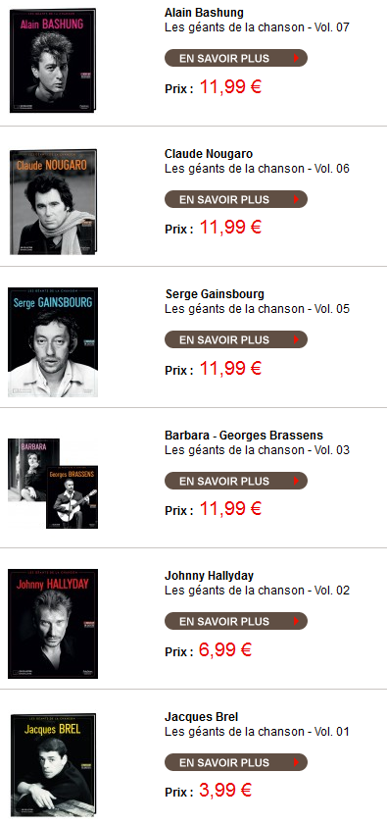 | Les géants de la chanson  http://boutique.lemonde.fr/cd/les-geants-de-la-chanson.html  Les artistes mythiques qui ont marque l’histoire de la chanson, réunis pour la première fois dans une collection événement !  Retrouvez les plus grandes chansons de Jacques Brel, Johnny Hallyday, Georges Brassens, Barbara, Serge Gainsbourg, Michel Delpech, Edith Piaf, Claude Nougaro, Nino Ferrer, Yves Montand, Juliette Greco, Boris Vian, Daniel Balavoine et bien d’autres encore…  Dans chaque volume :  - 1 CD exclusif de 20 titres incontournables à redécouvrir  - 1 livret inédit de 28 pages illustrées de textes passionnants et de photos exceptionnelles  - 1 poster d’archives en cadeau inédit : « l’artiste vu par Le Monde et Télérama » (format 42 × 51cm) reproduisant une sélection d’articles et d’extraits, soigneusement choisi par les rédactions du Monde et de Télérama, proposant un aperçu de la carrière de l’artiste, vu sous l’angle des médias.

Cinéma

Rendez-Vous ciné – Der Treffpunkt des französischen Kinos
http://www.rendez-vous-cine.de/
Le Bureau du Cinéma de l’Ambassade de France offre tout un tas d’informations très utiles sur ce portail dédié au cinéma français. On apprécie tout particulièrement les rubriques constamment actualisées sur les sorties de films français en Allemagne, les cinémas de votre ville qui les proposent en version originale. Enfin , tous les films qui passent jour après jour à la télévision sur les chaînes accessibles en Allemagne.
Le cinéma (en) français à la carte!

DVD-Neuerscheinungen
http://www.rendez-vous-cine.de/dvd

Französischer Film
http://www.franzoesischerfilm.de/

L’actualité du cinéma
http://www.telerama.fr/cinema/
http://www.allocine.fr/

MyFrenchFilmFestival
http://www.myfrenchfilmfestival.com/fr/presentation

Le film de la semaine : « Le concours » de Claire Simon
http://www.cafepedagogique.net/lexpresso/Pages/2017/02/08022017Article636221354977242341.aspx
Comment se vit de l’intérieur le concours d’entrée dans une grande école en France aujourd’hui, la Fémis en l’occurrence ? Au-delà des enjeux artistiques liés à la nature de cet établissement d’excellence dédié aux métiers du cinéma [créé en 1986], comment notre société opère-t-elle la sélection de ses élites ? Forte de trente ans d’expérience, à la lisière de la fiction et du documentaire, la réalisatrice Claire Simon choisit ici la voie de l’observation patiente des multiples étapes éliminatoires du très sélectif concours de la Fémis. Sa caméra en immersion discrète filme avec leur accord les principaux intéressés, les candidats d’une part, et les professionnels du cinéma, membres des différents jurys d’autre part.

> zurück zum Inhalt
- Histoire et Géographie

Spécial Centenaire de la Grande Guerre

Centenaire 14-18 : Les monuments aux morts présentés au Panthéon
http://www.cafepedagogique.net/lexpresso/Pages/2016/05/24052016Article635996694637553661.aspx
36 000 communes françaises c'est 36 000 monuments à la mémoire des Poilus tombés au champ d'honneur. Dans le cadre de la Mission du centenaire de la Première Guerre mondiale, une exposition, « 36 000 communes, 36 000 cicatrices » présente le premier recensement photographique des monuments aux morts. Son objectif est de montrer l’immensité du premier conflit mondial et la puissance de sa mémoire. Ce recensement est complété par deux présentations de photographies, « Présence d’une génération perdue » de Raymond Depardon, et « La guerre des gosses » de Léon Grimpel réalisée en 1915.
Le centenaire de la bataille de Verdun
http://eduscol.education.fr/histoire-geographie/actualites/actualites/article/un-evenement-le-centenaire-de-la-bataille-de-verdun.html
Le 21 février 1916 débutait la bataille de Verdun, l'une des plus longues et des plus dévastatrices de la Première Guerre mondiale. Jusqu'au 29 mai 2016, date officielle retenue pour la commémoration nationale de la bataille de Verdun (en présence d'Angela Merkel et de François Hollande à Douaumont), les événements en lien avec la bataille vont se succéder. Le cycle des commémorations commencera en février par une cérémonie au Bois des Caures, détruit lors du premier jour de la bataille et par la réouverture du Mémorial de Verdun totalement repensé et agrandi. Dans le cadre de ces commémorations, le Mémorial propose un MOOC (une formation en ligne ouverte à tous) pour faire le point sur les derniers débats historiographiques et l'état des lieux de la recherche scientifique.
La guerre de 14 en vidéos
http://www.cafepedagogique.net/lexpresso/Pages/2016/01/15012016Article635884405109597040.aspx
Comment a-t-on vécu la première guerre mondiale dans le nord et l'est de la France ? De façon très diverses selon qu'on était en zone occupée ou non, Alsacien Lorrain ou non. C'est cette histoire fragmentée que France 3 Nord Est fait remonter à travers des vidéos et des témoignages. Une façon intéressante et nouvelle d'aborder la mémoire de la guerre.
Une plate forme pour découvrir la guerre 1914-18 au quotidien
http://www.cafepedagogique.net/lexpresso/Pages/2015/12/18122015Article635860200114098488.aspx
Comment découvrir ce qu'ont pensé, décidé et ressenti les Français durant la Grande Guerre ? Les familles gardent précieusement les correspondances familiales où l'on sait lire entre les lignes les souffrances et les découvertes. Un efamille a su garder une énorme correspondance et une masse de documents : la famille Résal. Pierrick Hervé, professeur au lycée Guist'Hau de Nantes et Marie-Christine Bonneau-Darmagnac, professeure au collège Jules Verne de Buxerolles participent à la construction d'une plate forme numérique qui a commencé à mettre à disposition des collégiens et lycéens des documents qui invitent à un véritable voyage dans le temps.
Concours Eustory : "Verdun, lieu de mémoire européen ?"
S'inscrire
http://www.eustory.fr/le-concours/formulaire-dinscription/
Un concours scolaire à dimension franco-allemande est mis en place à l'occasion des commémorations du centenaire de la bataille de Verdun.
Ce concours est une initiative de Eustory-France et de la Mission du centenaire de la Première Guerre mondiale, soutenu par le ministère de l'Éducation nationale, de l'Enseignement supérieur et de la Recherche et par le Plénipotentiaire de la République fédérale d'Allemagne chargé des relations culturelles franco-allemandes.
L'archéologie de la Première Guerre mondiale
Un webdocumentaire propose une exploration documentaire à la recherche des disparus de la Grande Guerre. Ce webdocumentaire, permettra aux élèves de découvrir à la fois l'histoire quotidienne des combattants de toutes nationalités, mais également le travail des archéologues de l'Inrap . Ils pourront suivre ainsi les derniers instants du soldat Pierre Grenier à Roclincourt, découvrir les sculptures et peintures pariétales laissées par les soldats réfugiés dans des grottes ou analyser les objets retrouvés par les chercheurs et les archéologues dans les tranchées.
Une exposition temporaire se déroule jusqu'au 5 mai 2016 au palais du Tau à Reims, elle est consacrée à l'archéologie et la Grande Guerre.
Voir le Webdoc
http://www.700000.fr/
A propos de l'exposition
https://pedagogie.ac-reims.fr/index.php/ecole-college-bis/separateur-5/hist-geo-college/174-s-informer-hist-geo-ed-civ-cycle-4/3550-exposition-de-terre-et-d-acier-archeologie-de-la-grande-guerre

Le Finistère dans la Guerre 1914-1918 - Outil pédagogique
Un dossier complet et passionnant sur le Finistère dans la Grande Guerre.
Voir
http://www.archives-finistere.fr/node/882

Les webdocumentaires sur la Première Guerre mondiale
À l'occasion du Centenaire, de nombreux webdocumentaires sur la Première Guerre mondiale ont été créés. Ces créations multimédias permettent, grâce à une structure narrative originale et le plus souvent participative, de découvrir les grandes thématiques de la Grande Guerre à travers des sélections d'images, de sons et de textes. Voici une liste non-exhaustive de ces ressources. Elle sera régulièrement mise à jour.
Voir
http://centenaire.org/fr/autour-de-la-grande-guerre/web/les-webdocumentaires-sur-la-premiere-guerre-mondiale

12ème édition de la lettre d'information (Reims)
La 12ème édition de la lettre d'information concernant l'actualité des commémorations du centenaire de la Première Guerre mondiale est en ligne. A signaler le hors-série de l'Histoire par l'image et un reportage, « Au cœur des tranchées » de France Tv Info.
La lettre d'information
http://cache.media.education.gouv.fr/file/2015/39/1/12_lettre_information_centenaire_533391.pdf
Au cœur des tranchées
http://www.francetvinfo.fr/societe/guerre-de-14-18/video-plongee-dans-l-enfer-des-tranchees_453734.html
L'histoire par l'image, spécial 1ère guerre
http://www.histoire-image.org/site/lettre_info/hors-serie-premiere-guerre-mondiale.php

Histoire : Une cartographie des enfants déportés
http://tetrade.huma-num.fr/Tetrademap_Enfant_France/
Entre 1942 et 1944, plus de 11450 enfants juifs ont été arrêtés en France dont près de 7000 dans l'ancien département de la Seine. Ils ont ensuite été déportés vers les lieux d’extermination. Cette carte permet de localiser les lieux d’arrestations de ces enfants de façon très précise dans les grands villes : adresse précise et nominative par exemple sur Paris.

> zurück zum Inhalt
- France – Allemagne – Europe

www.ofaj.org : Le site internet OFAJ change d'image
www.ofaj.org
Avec des statistiques en progression constante (31 000 abonnés à la Newsletter et 3 500 visiteurs par jour en moyenne), l'OFAJ a, ces dernières temps, poursuivi enquêtes et sondages pour cerner les besoins et les attentes des internautes, des jeunes et de ses partenaires. Cet été, le site a été repensé, testé auprès des utilisateurs, puis la migration des données a démarré. Aujourd'hui, la page d'accueil du site garde les couleurs flashy du logo, mais l'arborescence a été totalement remodelée. Bien entendu, le site est entièrement bilingue et permet à tout moment à l'internaute de passer d'une langue à l'autre. Les normes d'accessibilité ont été respectées. L'OFAJ pense déjà à demain, se prépare à lancer la première communauté web franco-allemande et prévoit d'utiliser davantage les fonctionnalités du Web 2.0.
Vous recherchez un stage, un job ou un emploi ? Consultez nos annonces en ligne
http://www.ofaj.org/kleinanzeigen?L=147758&K=IJT45260IJL40153II7659531IS1
DFJW-Programme im Hochschulbereich
http://www.dfjw.org/ausschreibungen?L=163484&K=IJT49810IJL44552II12455306IS1
Sie sind Studentin oder Student? Sie möchten ein deutsch-französisches Seminar organisieren, ein Praktikum in Frankreich absolvieren oder benötigen für Ihre Abschlussarbeit einen Rechercheaufenthalt im Nachbarland? Dann entdecken Sie die Programme und Stipendien des DFJW!
Kulturfondue: Deutsch-französische Austauschprogramme http://kulturfondue.wordpress.com/

Le programme Sauzay
Au B.O.
Une note parue au B.O. du 6 septembre rappelle les caractéristiques du programme Sauzay. Destiné aux élèves de 4ème, 3ème, 2de et 1ère, le programme Sauzay permet un séjour de trois mois en Allemagne sur la base de la réciprocité. Les frais de transport et séjour sont à la charge de la famille.

eTwinning - Schulpartnerschaften in Europa – Newsletter
www.etwinning.de/service/newsletter/index.php
Der eTwinning-Newsletter erscheint einmal im Monat und bietet aktuelle Informationen über internetgestützte Schulpartnerschaften in Europa.

Kontaktseite französischer Deutschlehrer
www.adeaf.fr

> zurück zum Inhalt

- médias – Fernsehtipps u.a.

Avez-vous découvert le nouveau Télérama.fr ?
Nous sommes heureux de vous accueillir dans ce nouvel univers :
laissez-vous guider et profitez de quelques astuces.
- Tout savoir de la culture ? Un flux d'actualité culturelle alimenté en permanence : articles, sons, vidéos, photos... Tous les formats sont exploités pour vous donner la meilleure information dans les domaines de la télévision, du cinéma, de la musique, des livres, ... Sélectionnez le fil qui vous passionne !
- Vous ne voulez pas manquer les bonnes émissions télé du soir ? Une grille des programmes de télévision complète (plus de 280 chaînes), personnalisable et plus ergonomique que jamais; ainsi que toutes les critiques (cinéma, disques, livres ...) du magazine.
- Donnez votre avis ! Vous commentez les critiques et vous réagissez à tous les articles quel que soit le sujet traité.
Pour profiter, dès aujourd'hui, des services réservés de Télérama.fr : inscrivez -vous !
- Choisissez vos newsletters
- Personnalisez votre grille télé
- Créez des alertes et des favoris sur les sujets qui vous passionnent

> zurück zum Inhalt

Livres, revues

> zurück zum Inhalt

- Logiciels

Download-Charts: Top 100 des Monats
http://www.chip.de/Downloads-Download-Charts-Top-100-des-Monats_32417777.html

Die 100 beliebtesten Deutsch sprechenden Downloads & Apps
http://www.chip.de/artikel/Top-100-Die-beliebtesten-Downloads-auf-Deutsch_38741266.html?utm_source=daily-downloads&utm_medium=chip-newsletter&utm_campaign=2014-11-17+19%3A30%3A00

Die 100 besten Add-ons für den Firefox
http://www.chip.de/bildergalerie/Die-100-besten-Add-ons-fuer-den-Firefox-Galerie_44231012.html

Die 77 beliebtesten Microsoft-Tools
http://www.chip.de/bildergalerie/Die-77-beliebtesten-Microsoft-Tools-Galerie_38128636.html

Le Journal du Net : téléchargement
http://telechargement.journaldunet.com/

> zurück zum Inhalt

- Pour vos cours de français - Unterrichtsmaterialien und - ideen

Mes coups de cœur

n°1

n°2

Présidentielles 2017

L’élection présidentielle expliquée aux enfants

http://www.liberation.fr/apps/2017/03/le-ptit-libe-election-presidentielle/#/

Präsidentschaftswahlen in Frankreich 2017
https://www.lehrer-online.de/unterrichtseinheit/ue/praesidentschaftswahlen-in-frankreich-2017/?utm_source=CleverReach&utm_medium=email&utm_campaign=13-02-2017+Lehrer-Online-Newsletter+09%2F2017&utm_content=Mailing_10346771
Diese Unterrichtseinheit, die nach und nach ergänzt wird und aktuelle Ereignisse aufgreift, fokussiert die momentane politische Lage in Frankreich. Jetzt mit neuen Materialien zu den Vorwahlen der Linksparteien, zur „Affaire Penelope“ sowie zu Marine Le Pens Wahlkampf und Wahlprogramm!

Terriennes - Lutter pour les droits des femmes
http://apprendre.tv5monde.com/fr/niveaux/b1-intermediaire?tid=390-terriennes
Le 8 mars sera célébrée la Journée internationale des droits des femmes.
Découvrez des portraits de femmes francophones engagées qui militent pour la défense et l’égalité des droits humains

Grandes Ecoles
http://www.zerodeconduite.net/leconcours

Vacances : Quelles activités ludiques ?
http://www.cafepedagogique.net/lexpresso/Pages/2017/02/03022017Article636217058300843205.aspx
Se glisser dans la peau d’un astronaute, d’un détective, ou d’un savant, explorer l’univers, démasquer des criminels, transformer des carrés en cubes, percer les secrets de la biologie, créer des robots ou un parfum, tout est possible pendant les vacances d’hiver ! Le Café vous propose quelques activités ludiques qui promettent de bons moments.

Les médias audiovisuels, pourquoi pas moi ?
http://librairie.onisep.fr/Collections/Grand-public/Pourquoi-pas-moi/Les-medias-audiovisuels
Beaucoup de jeunes rêvent de travailler dans l'audiovisuel. L'Onisep permet de faire le point dans une brochure éditée en partenariat avec France télévision et radio France. Elle explique comment devenir journaliste, chargée de production ou opératrice diffusion. L'ouvrage montre aussi comment se prépare une émission de télévision et les différents métiers qui y participent. C'est l'occasion d'évoquer les filières. Du bac pro au master il y a mille portes pour travailler dans l'audiovisuel.

Noces
http://www.zerodeconduite.net/noces/dossier_pedagogique.html
Autour de son héroïne Zahira, jeune lycéenne belge confrontée à un mariage forcé, Stephan Streker construit une implacable "tragédie grecque" contemporaine, qui fait appel de manière très réussie aux figures et procédés du genre.

T’enseignes-Tu ?
http://tenseignes-tu.com/category/ressources/

Le camp du Struthof
http://www.cafepedagogique.net/lexpresso/Pages/2017/02/24022017Article636235178992200084.aspx
Proposé par les archives du Bas Rhin, un important dossier sur le camp de concentration du Struthof donne accès à de nombreux documents. " Seul camp de concentration sur le territoire de la France actuelle, le camp du Struthof est implanté dans une Alsace annexée de fait par l’Allemagne hitlérienne, à la suite de la défaite de la France en mai-juin 1940. La région et ses habitants sont germanisés et nazifiés. L’administration nazie, et en particulier le Gauleiter* Wagner, veillent à lutter contre les réticences de la population et à contrer toute velléité de résistance. Le taux de mortalité qui y est atteint, supérieur à 40 % (75 % pour le camp de Mauthausen, en Autriche), en fait un camp de concentration particulièrement meurtrier dans le système concentrationnaire nazi. Plus de 22 000 des 55 000 détenus qui y transitent y trouvent la mort." Le dossier propose une dizaine de fiches pédagogiques.

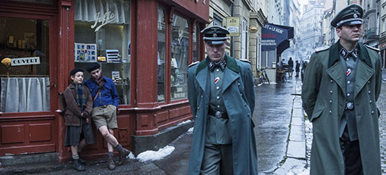
Un sac de billes : l’Occupation à hauteur d’enfant
http://www.zerodeconduite.net/blog/19303-un-sac-de-billes-l-aooccupation-b-hauteur-d-aoenfant.html#.WJCjmBvhBPZ
Christian Duguay connaît son métier. Fidèle adaptation du roman autobiographique de Joseph Joffo, son dernier long-métrage mêle habilement émotion et néoclassicisme pour offrir au grand public une histoire poignante.

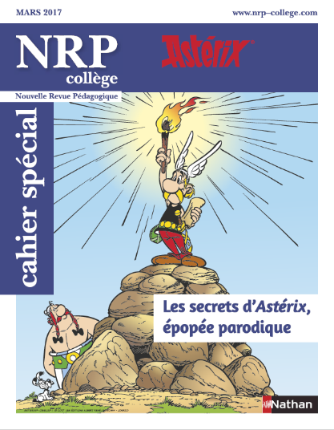
Les secrets d’Astérix, épopée parodique
En partenariat avec les Éditions Albert René. Un cahier spécial, téléchargeable gratuitement
http://t6.newsletters.nathan.fr/r/?id=h3707dd4d,56f4246,58165f4
Depuis sa première apparition en 1959 dans le journal Pilote et fort de ses 370 millions d'exemplaires vendus, Astérix fait aujourd'hui partie intégrante de notre patrimoine culturel. Véritable épopée, les aventures du village gaulois entrainent les lecteurs de tous âges bien au delà du plaisir que promettent l'humour des auteurs et la bonhommie des personnages.
Dans ce cahier spécial, vous trouverez trois séquences qui invitent les élèves à découvrir les multiples subtilités de la bande dessinée au fil de ses relectures. En 6e, les séances sur Astérix le Gaulois, le premier album de la série, mettent l'accent sur le héros, l'aventure et la ruse. La séquence pour la classe de 5e, en menant l'étude d'Astérix et Cléopâtre parallèlement à la lecture autonome d'autres albums qui ont pour thème le voyage, aborde, de façon ludique, le rapport à autrui que le programme de seconde aura pour objet d'approfondir. Enfin, en 3e, une (re)lecture du Domaine des dieux souligne l'habileté des travestissements parodiques et la malice du regard que portent les auteurs sur la société.

« Les Années » d'Annie Ernaux enrichies par des 1ères
http://www.cafepedagogique.net/lexpresso/Pages/2017/02/27022017Article636237770109258176.aspx
Au lycée Maximilien Perret à Alfortville, les 1ères ES de Françoise Cahen ont exploré de façon originale « Les Années » d’Annie Ernaux. Parue en 2008, cette « autobiographie impersonnelle » glisse le genre de la 1ère à la 3ème personne pour tenter de saisir, plus qu’une époque, le passage du temps en soi. Les élèves ont fait ressurgir à leur tour la période ainsi envisagée par la réalisation de murs padlet : ils y ont rassemblé photos, chansons, vidéos … pour constituer un fort bel album-souvenirs d’un récit désormais enrichi par ses lecteurs eux-mêmes. Une création qu'Annie Ernaux a saluée en adressant à la classe une longue lettre de remerciement.

Mit Siebzehn
Regie: André Téchiné | Kinostart: 16. März 2017 im Verleih von Kool Film | Coming-of-Age, Drama, Liebesfilm
https://www.visionkino.de/filmtipps/filmtipp/movies/show/Movies/all/mit-siebzehn/
Als die siebzehnjährigen Thomas und Damien, die sich in der Schule ständig prügeln, plötzlich in einem Haus zusammenwohnen, kommen sich die beiden aufgewühlten Jungen irgendwann näher. Ohne plumpe melodramatische Mechanismen zu bemühen, erzählt André Téchiné in seinem kraftvoll gespielten und unaufdringlich inszenierten Teenager-Drama von den Irrungen und Wirrungen der Pubertät, die seine Protagonisten durch ein Wechselbad der Gefühle schicken.

Der Himmel wird warten
Regie: Marie-Castille Mention-Schaar | Kinostart: 23. März 2017 im Verleih von Neue Visionen | Drama, Coming-of-Age
https://www.visionkino.de/filmtipps/filmtipp/movies/show/Movies/all/der-himmel-wird-warten/
Das französische Filmdrama zeigt in teils melodramatisch überhöhten Szenen, wie zwei junge Mädchen mit raffinierten Mitteln von Agenten des "Islamischen Staates" indoktriniert und für den Dschihad in Syrien angeworben werden. Am Beispiel einer Sozialarbeiterin macht er anschaulich, dass es mit sachkundiger Aufklärung und familiärem Rückhalt gelingen kann, radikalisierte Jugendliche zu "entgiften" und in ein selbstbestimmtes Leben zurückzuholen.

Concours - Wettbewerbe

La vie en BD
http://www.klett.de/frankreich/wettbewerbe

Francomics
https://institutfrancais.de/kultur/buchGideen/francomics
Der Schüler-Comic-Wettbewerb Francomics ist nach zwei erfolgreichen Editionen zurück!

Langues vivantes : Concours européen inter-scolaire
http://www.cafepedagogique.net/lexpresso/Pages/2015/03/05032015Article635611354503777338.aspx
Malgré son nom en anglais, Consumer Classroom est un site disponible dans 23 langues européennes réalisé par la Direction Générale de la Santé et des Consommateurs (DG SANCO) de la Commission européenne. Il vous propose de collaborer avec une autre classe en Europe pour discuter des contenus numériques et créer ensemble un produit (page web, jeux, vidéo) démontrant comment on peut utiliser les ressources numériques en toute sécurité. Le concours est ouvert aux élèves des collèges et lycées de la Communauté Européenne, de 12 à 18 ans, et le site vous propose de vous inscrire et de vous mettre en cotnact avec une classe partenaire.

FrancoMusiques-Wettbewerb
Kostenlose Musik-CD von Cornelsen
Aktuelle französische Musik in den Unterricht tragen. Schüler-Wettbewerb startet: Klassen-Song schreiben und 2.000 Euro gewinnen.

Internet-Wettbewerb: Im Team zur deutsch-französischen Freundschaft beitragen

http://www.cornelsen.de/lehrkraefte/1.c.2932909.de
Herzliche Freundschaft und die Drehachse der europäischen Integration: Die deutsch-französischen Beziehungen haben die Entwicklung Europas in den letzten Jahrzehnten geprägt. Frankophile Schüler können über das Medium Internet weiter dazu beizutragen. Mehr Informationen zum Wettbewerb.

Découvertes-Theaterwettbewerb
Zum Wettbewerb
Die Gewinner 2015 stehen fest!

http://lespetitscitoyens-laboutique.com/

Quelques sites intéressants
pour le prof de fle à la recherche de matériel et d’idees
(dernière mise à jour : 19-10-2016)
- Le point du FLE: http://www.lepointdufle.net/
- Le site portail du professeur de FLE (M. Overmann) : http://portail-du-fle.info/
- Bonjour de France: www.bonjourdefrance.com:
  - apprendre le français en ligne
- Le plaisir d’apprendre (Le site de ressources du CAVILAM – Alliance française) :
http://www.leplaisirdapprendre.com/
- Le français et vous (magazine pédagogique du Centre International d’Antibes) : http://www.cia-france.com/francais-et-vous/
- LPM-Newsletter : http://www.lpm.uni-sb.de/typo3/index.php?id=5818
- Lexique FLE : http://lexiquefle.free.fr/
- Frenchresources : http://www.frenchresources.info/
  - activités pédagogiques : http://frenchresources.info/module_ressources/fr/htm/frameset/ressources/Newsletters-2006-2007/activites.php?act=santons
- Francparler : http://www.francparler.org/
  - rubrique « dossiers » : http://www.francparler.org/dossiers.htm
- Lehrer Online: http://www.lo-net.de/franzoesisch.php
- Franskprog : http://www.fransksprog.dk/
- TICs en FLE : http://ticsenfle.blogspot.de/
- Le Café du FLE : http://www.lecafedufle.fr/
- Les Zexperts au service du FLE : https://leszexpertsfle.com/
- nouveau : T’enseignes-tu ?: http://tenseignes-tu.com/category/ressources/

- TV 5 Monde : www.tv5.org
  - langue française : http://www.tv5.org/cms/chaine-francophone/lf/p-7174-Langue-francaise.htm
  - enseigner le français : http://www.tv5.org/TV5Site/enseigner-apprendre-francais/accueil_enseigner.php
    - 7 jours sur la planète : http://www.tv5.org/TV5Site/7-jours/
    - paroles de clip : http://www.tv5.org/TV5Site/enseigner-apprendre-francais/paroles-clip.php?id=4
    - les vidéos du site : http://www.tv5.org/TV5Site/enseigner-apprendre-francais/rubrique-5-Les_videos_du_site.htm?id_col=47
    - L’émission du mois : http://www.tv5.org/TV5Site/enseigner-apprendre-francais/rubrique-2-L_emission_du_mois.htm
  - apprendre le français : http://www.tv5.org/TV5Site/enseigner-apprendre-francais/accueil_apprendre.php
    - 7 jours sur la planète : http://www.tv5.org/TV5Site/7-jours/
    - Cités du monde : http://www.tv5.org/TV5Site/enseigner-apprendre-francais/collection-26-Voyages_Cites_du_Monde.htm
    - BD mix : http://www.tv5.org/TV5Site/enseigner-apprendre-francais/collection-33-Bandes_dessinees_BDmix.htm
    - une minute au musée : http://www.tv5.org/TV5Site/enseigner-apprendre-francais/collection-15-Arts_Une_Minute_au_musee.htm
    - théâtre : http://www.tv5.org/TV5Site/enseigner-apprendre-francais/collection-35-Theatre_en_scenes.htm
  - revoir nos émissions : http://www.tv5.org/cms/chaine-francophone/Revoir-nos-emissions/p-14131-Sommaire.htm
    - 7 jours sur la planète : http://www.tv5.org/cms/chaine-francophone/info/p-1914-7-jours-sur-la-planete.htm
    - Acoustic : http://www.tv5.org/cms/chaine-francophone/Revoir-nos-emissions/Acoustic/p-10366-Accueil.htm
    - l’invité : http://www.tv5.org/cms/chaine-francophone/Revoir-nos-emissions/L-invite/p-9990-Accueil.htm
  - musique : http://www.tv5.org/cms/chaine-francophone/Musique/p-14241-Musique.htm
  - cultures du monde : http://www.tv5.org/TV5Site/cultures/cultures_du_monde.php
  - terriennes : http://www.tv5.org/cms/chaine-francophone/Terriennes/p-16162-Accueil.htm
  - cinéma : http://cinema.tv5monde.com/
  - théâtre : http://www.tv5.org/cms/chaine-francophone/Langue-Francaise/Tous-les-dossiers/p-7455-Theatre-en-scene-s-.htm
  - jeux et divertissements : http://www.tv5.org/cms/chaine-francophone/jeunesse/p-13930-Jeux-et-divertissements.htm
  - web TV : http://www.tv5.org/TV5Site/webtv/index.php
  - Entraînez-vous au TCF : http://www.tv5.org/cms/chaine-francophone/enseigner-apprendre-francais/TCF-FLE/p-6817-Accueil-TCF.htm.

- Canal Académie : http://www.canalacademie.com/
  - l’espace apprendre : http://www.canalacademie.com/apprendre/
- Apprendre et enseigner avec RFI : http://savoirs.rfi.fr/apprendre-enseigner
  - de nombreuses offres (classées par thématique, par objectif ou par type de contenu)
- Radio France : http://www.radiofrance.fr/
  - des émissions intéressantes (http://www.franceinter.fr/emissions/liste-des-emissions)
- 5 minutes avec … : http://www.franceinter.fr/emission-5-mn-avec-1
- Les petits bateaux : http://www.franceinter.fr/emission-les-p-tits-bateaux-archives

- 1 jour 1 actu : http://1jour1actu.com/
- Les petits citoyens (le quotidien + la version audio) : http://www.lespetitscitoyens.com/

Die Auswahl ist zwangsläufig subjektiv: Umso schöner wäre es, wenn Sie mir mitteilen würden, welche Plattformen und Websites Sie in Ihrer Praxis fruchtbringend einsetzen, damit ich die Liste sukzessive ergänzen kann.

Weblettres
https://listes.weblettres.net/wws
* Attention ! * Ces documents, réservés aux enseignants, sont accessibles sur mot de passe uniquement.
Pour l'obtenir, complétez le formulaire à cette adresse:
http://www.weblettres.net/pedagogie/index2.php?page=mp

Le point du fle
http://www.lepointdufle.net/

> zurück zum Inhalt

H. En vrac - Hinweise von KollegInnen

J’en ai assez! - lettre d’information abbestellen

Falls Sie die lettre d’information nicht mehr erhalten möchten, antworten Sie einfach auf diese E-mail mit « J’en ai assez ».

